服务攻防-数据库安全&H2&Elasticsearch&CouchDB&Influxdb复现

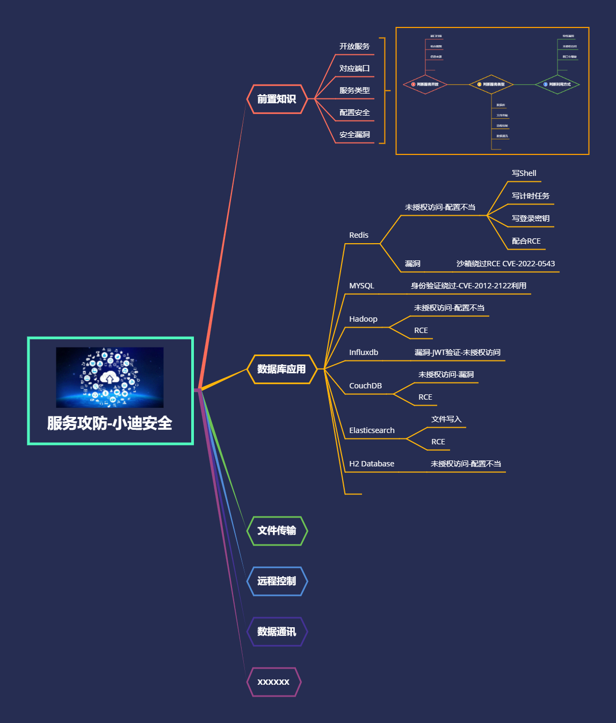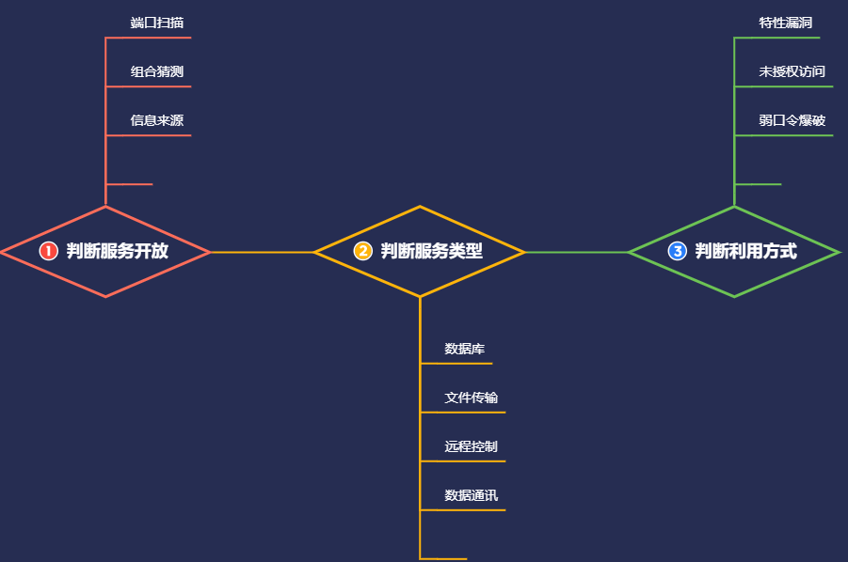

演示案例：

* Influxdb-未授权访问-Jwt验证不当
* H2database-未授权访问-配置不当
* CouchDB-权限绕过配合RCE-漏洞
* ElasticSearch-文件写入&RCE-漏洞

涉及资源：

[补充：涉及录像课件资源软件包资料等下载地址](https://docs.qq.com/doc/DQ3Z6RkNpaUtMcEFr)